【別添１】
緊急時対応を行おうとする一般消費者等の範囲を示した図面
（半径20km範囲内で対応する場合）

事業所名 関東液化ガス株式会社 埼玉営業所
住 所：埼玉県○○市○○町○丁目○番○号

緊急時対応範囲図

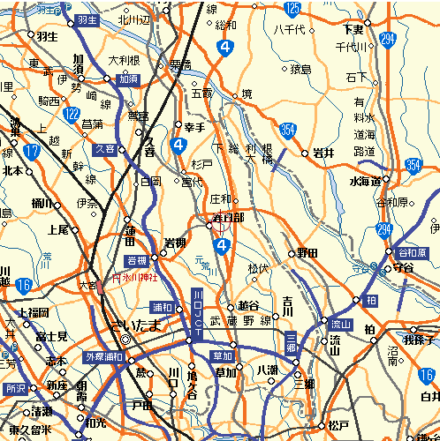
20km
埼玉営業所

○は事業所より20kmの範囲を示す。 0 10ｋｍ
は緊急時対応の範囲を示す。

注１．地図のコピー上に事業所の位置を示す。
２．地図のコピー上に事業所を中心に20kmの円を記入する。（縮尺表示が必要）
３．道路に沿って30分以内に到着できる範囲を示す。（道路の制限速度、混雑状況を勘案する。）
４．高速道路、バイパス等を使用し20kmを超える箇所に対応する場合にあっては別途説明書（参考Ｐ－61）を添付する。

